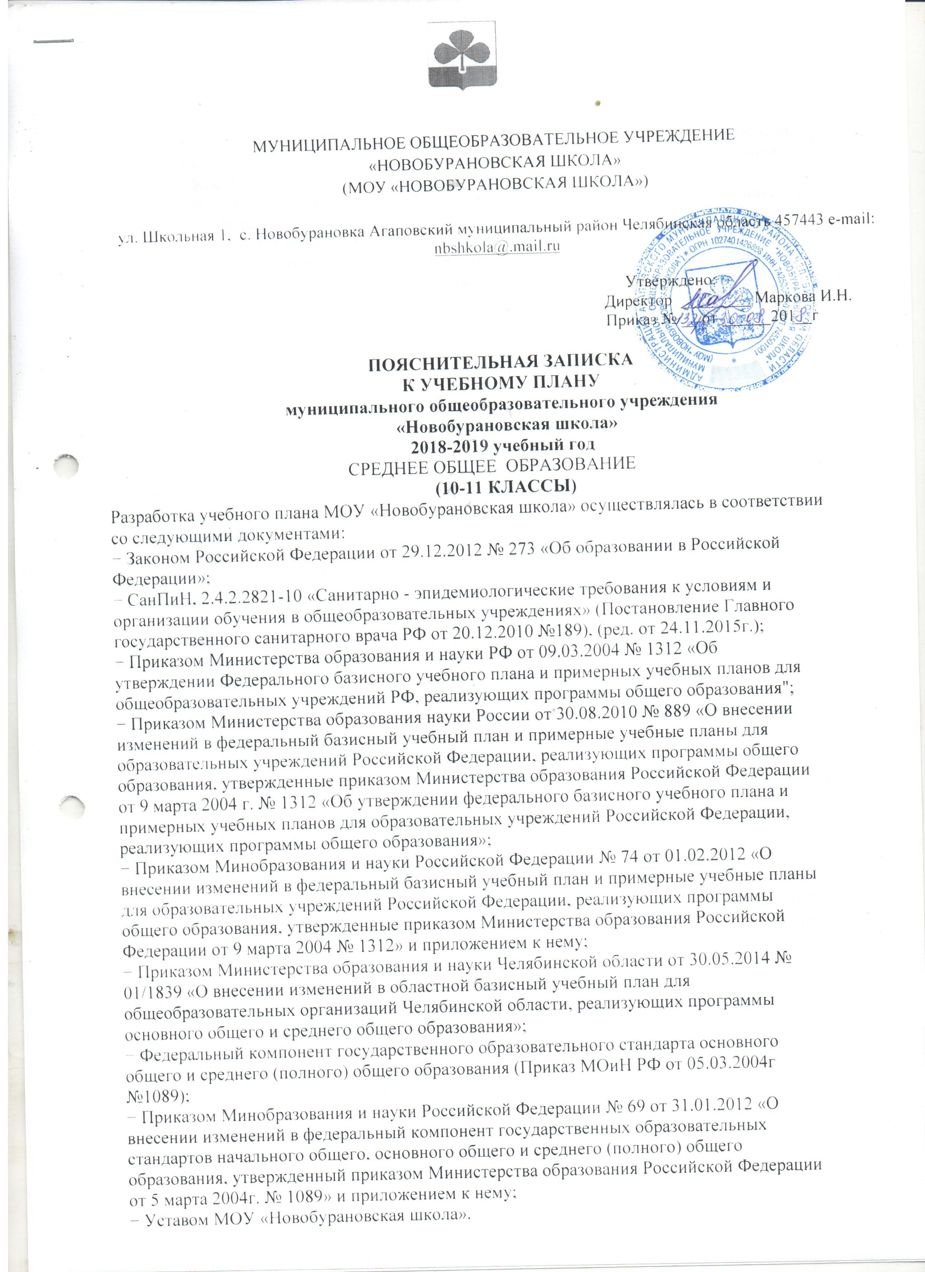

МУНИЦИПАЛЬНОЕ ОБЩЕОБРАЗОВАТЕЛЬНОЕ УЧРЕЖДЕНИЕ
«НОВОБУРАНОВСКАЯ ШКОЛА»
(МОУ «НОВОБУРАНОВСКАЯ ШКОЛА»)

ул. Школьная 1, с. Новобурановка Агаповский муниципальный район Челябинская область 457443 e-mail: nbshkola@.mail.ru

Утверждено:
Директор ________ Маркова И.Н.
Приказ № __ от ______201__г

ПОЯСНИТЕЛЬНАЯ ЗАПИСКА
К УЧЕБНОМУ ПЛАНУ
муниципального общеобразовательного учреждения
«Новобурановская школа»
2018-2019 учебный год
СРЕДНЕЕ ОБЩЕЕ ОБРАЗОВАНИЕ
(10-11 КЛАССЫ)
Разработка учебного плана МОУ «Новобурановская школа» осуществлялась в соответствии
со следующими документами:
− Законом Российской Федерации от 29.12.2012 № 273 «Об образовании в Российской
Федерации»;
− СанПиН, 2.4.2.2821-10 «Санитарно - эпидемиологические требования к условиям и
организации обучения в общеобразовательных учреждениях» (Постановление Главного
государственного санитарного врача РФ от 20.12.2010 №189), (ред. от 24.11.2015г.);
− Приказом Министерства образования и науки РФ от 09.03.2004 № 1312 «Об
утверждении Федерального базисного учебного плана и примерных учебных планов для
общеобразовательных учреждений РФ, реализующих программы общего образования";
− Приказом Министерства образования науки России от 30.08.2010 № 889 «О внесении
изменений в федеральный базисный учебный план и примерные учебные планы для
образовательных учреждений Российской Федерации, реализующих программы общего
образования, утвержденные приказом Министерства образования Российской Федерации
от 9 марта 2004 г. № 1312 «Об утверждении федерального базисного учебного плана и
примерных учебных планов для образовательных учреждений Российской Федерации,
реализующих программы общего образования»;
− Приказом Минобразования и науки Российской Федерации № 74 от 01.02.2012 «О
внесении изменений в федеральный базисный учебный план и примерные учебные планы
для образовательных учреждений Российской Федерации, реализующих программы
общего образования, утвержденные приказом Министерства образования Российской
Федерации от 9 марта 2004 № 1312» и приложением к нему;
− Приказом Министерства образования и науки Челябинской области от 30.05.2014 №
01/1839 «О внесении изменений в областной базисный учебный план для
общеобразовательных организаций Челябинской области, реализующих программы
основного общего и среднего общего образования»;
− Федеральный компонент государственного образовательного стандарта основного
общего и среднего (полного) общего образования (Приказ МОиН РФ от 05.03.2004г
№1089);
− Приказом Минобразования и науки Российской Федерации № 69 от 31.01.2012 «О
внесении изменений в федеральный компонент государственных образовательных
стандартов начального общего, основного общего и среднего (полного) общего
образования, утвержденный приказом Министерства образования Российской Федерации
от 5 марта 2004г. № 1089» и приложением к нему;
− Уставом МОУ «Новобурановская школа».
Учебный план 10-11 классов реализует право обучающихся на полноценное общее
образование, удовлетворяет образовательные потребности обучающихся и родителей
микрорайона. Часть, формируемая участниками образовательных отношений,
используется для расширения спектра образовательных услуг, углубления содержания
обязательного образования, отбор курсов осуществляется по выбору.
Учебный план среднего общего образования в 10 классе составлен на 34 учебные недели,
в 11 классе на 33 учебные недели .Школьный учебный план реализуется при 6-дневной
учебной неделе. Продолжительность урока - 45 минут.
Учебный план МОУ «Новобурановская школа » для 10-11 классов составлен на основе
Федерального базисного учебного плана, утвержденного приказом Министерства
образования и науки Российской Федерации от 09.03.2004 №1312 (с изменениями: Приказ
Министерства образования и науки Российской Федерации от 30.08.2010 г. № 889, Приказ
Министерства образования и науки Российской Федерации от 01.02.2012 г. № 74, Приказ
Министерства образования и науки Российской Федерации от 30.05.2014 г. № 01/1839)
для 10-11 классов.
Содержание образования старшей школы реализуется через семь образовательных областей Универсального учебного плана в 10, 11 классах. Обязательная часть учебного плана
представлена следующими предметами:
Предметная область «Филология» представлена учебными предметами «Русский язык»,
«Литература», «Иностранный язык».
Предметная область «Математика и информатика» представлена учебным предметом
«Математика», «Информатика и ИКТ».
Предметная область «Естественно-научные предметы» представлена учебными
предметами «Физика», «Химия», «Биология».
Предметная область «Общественно-научные предметы» представлена учебными
предметами «История», «Обществознание», «География (10 класс 2018-2019 учебный
год.)». Предметная область «Физическая культура и основы безопасности
жизнедеятельности» представлена учебными предметами «ОБЖ», «Физическая
культура».
В 10 классе из компонента общеобразовательной организации выделено 2 часа для проведения индивидуальных и групповых занятий по математике (изучение трудных тем программы по предмету) и 2 часа для проведения индивидуальных и групповых занятий по русскому языку (изучение трудных тем программы по предмету), 1 час для проведения индивидуальных и групповых занятий по литературе (изучение трудных тем программы по предмету), 1 час для проведения индивидуальных и групповых занятий по физике (изучение трудных тем программы по предмету), 1 час для проведения индивидуальных и групповых занятий по информатике (изучение трудных тем программы по предмету).1час на изучение элективного курса «Изучаем конституцию»

В 11 классе из компонента общеобразовательной организации выделено на проведение индивидуально-групповых занятий (далее-ИГЗ) по подготовке к государственной итоговой аттестации по: русскому языку ( 2ч.), литературе (1ч.), математике (2ч.), политологии (1ч.), астрономии (1ч.),физике (1ч.), информатике(1ч), обществознание (1ч)
Формы промежуточной аттестации обучающихся проводится в соответствии с Положением о формах, периодичности, порядке текущего контроля успеваемости и промежуточной аттестации
обучающихся Муниципального общеобразовательного учреждения «Новобурановская школа»

Среднее общее образование (10-11 классы)
 | Учебные предметы | X | XI |  | Всего
 | Федеральный компонент
 | Обязательные предметы на базовом уровне
 | Русский язык | 1 |  | 1 |  | 2
 | Литература | 3 |  | 3 |  | 6
 | Иностранный язык | 3 |  | 3 |  | 6
 | Математика | 4 |  | 4 |  | 8
 | История | 2 |  | 2 |  | 4
 | Обществознание | 2 |  | 2 |  | 4
 | Химия | 1 |  | 1 |  | 2
 | Биология | 1 |  | 1 |  | 2
 | Физика | 2 |  | 2 |  | 4
 | Физическая культура | 3 |  | 3 |  | 6
 | ОБЖ | 1 |  | 1 |  | 2
 | Учебные предметы по выбору на базовом уровне
 | Информатика и ИКТ | 1 |  | 1 |  | 2
 | География | 2 |  |  |  | 2
 | Технология | 2 |  | 2 |  | 4
 | МХК | 1 |  | 1 |  | 2
Итого |  | 29 |  | 27 |  | 56
Школьный компонент |  | 8 |  | 10 |  | 18
Индивидуальные и групповые занятия по русскому языку |  | 2 |  | 2 |  | 4
Индивидуальные и групповые занятия по литературе |  | 1 |  | 1 |  | 2
Индивидуальные и групповые занятия по математике |  | 2 |  | 2 |  | 4
Индивидуальные и групповые занятия по информатике |  | 1 |  | 1 |  | 2
Изучаем конституцию |  | 1 |  |  |  | 1
Индивидуальные и групповые занятия по обществознанию |  |  |  | 1 |  | 1
Индивидуальные и групповые занятия по политологии |  |  |  | 1 |  | 1
Индивидуальные и групповые занятия по физике |  | 1 |  | 1 |  | 2
Индивидуальные и групповые занятия по астрономии |  |  |  | 1 |  | 1
Недельная нагрузка |  | 37 |  | 37 |  | 74

